**СРС**

**Выполнил студент**

**ИВТ-12М**

**Туринцев К.А.**

**Вариант - 4**

Задание 1. Запуск программы и метрики

#include <chrono>

#include <iostream>

#include <random>

#include <array>

#include <advisor-annotate.h>

#include <omp.h>

constexpr int STEP_PRINT_MOD{1};

constexpr float dt{0.1};

constexpr float T{1};

constexpr int N{static_cast<int>(T / dt)};

constexpr int N_BODYES{10000};

constexpr float MAX_POS{0.5};

constexpr float MIN_VEL{0.1};

constexpr float MAX_VEL{1};

constexpr float MIN_MASS{0.1};

constexpr float MAX_MASS{100};

constexpr float G{6.67259e-11};         // Gravitational constant

constexpr float softeningSquared{1e-6}; // Softening parameter

struct Body

{

    float pos_x, pos_y, pos_z;

    float vel_x, vel_y, vel_z;

    float acc_x, acc_y, acc_z;

    float mass;

};

float random_float(float min, float max)

{

    std::random_device rd;

    std::mt19937 gen(rd());

    std::uniform_real_distribution<> dis(min, max);

    return dis(gen);

}

class Simulation

{

private:

    std::array<Body, N_BODYES> particles;

    const float step_size;

public:

    Simulation(const float step_size, const std::array<Body, N_BODYES> &bodies) : particles{bodies}, step_size(step_size) {}

    void start(int n_steps)

    {

        for (int step = 0; step < n_steps; ++step)

        {

            auto start = std::chrono::high_resolution_clock::now();

            compute_func();

            update_data();

            float current_time = step * step_size;

            float total_energy = get_energy();

            auto end = std::chrono::high_resolution_clock::now();

            if (step % STEP_PRINT_MOD == 0)

            {

                std::cout << "Step: " << step << ", Time: " << current_time << ", Total Energy: " << total_energy << std::endl;

                auto duration = std::chrono::duration_cast<std::chrono::microseconds>(end - start).count();

                std::cout << "Step time is: " << duration << " microseconds" << std::endl;

            }

        }

    }

private:

    void compute_func()

    {

        // Compute the acceleration for each body due to gravitational interactions

        // using Newton's law of gravitation

        ANNOTATE_SITE_BEGIN(for_compute_func);

        {

            for (int i = 0; i < particles.size(); ++i)

            {

                ANNOTATE_ITERATION_TASK(for_compute_func_0);

                float acc_x = 0, acc_y = 0, acc_z = 0;

                for (int j = 0; j < particles.size(); ++j)

                {

                    ANNOTATE_ITERATION_TASK(for_compute_func_0_0);

                    if (i != j)

                    {

                        float dx = particles[j].pos_x - particles[i].pos_x;

                        float dy = particles[j].pos_y - particles[i].pos_y;

                        float dz = particles[j].pos_z - particles[i].pos_z;

                        float rSquared = dx * dx + dy * dy + dz * dz + softeningSquared;

                        float inv_r = 1.0 / sqrt(rSquared);

                        float inv_r3 = inv_r * inv_r * inv_r;

                        acc_x += G * particles[j].mass * dx * inv_r3;

                        acc_y += G * particles[j].mass * dy * inv_r3;

                        acc_z += G * particles[j].mass * dz * inv_r3;

                    }

                }

                particles[i].acc_x = acc_x;

                particles[i].acc_y = acc_y;

                particles[i].acc_z = acc_z;

            }

        }

    }

    void update_data()

    {

        // Use the Runge-Kutta method to update positions and velocities

        ANNOTATE_SITE_BEGIN(for_update_data);

        {

            for (auto &particle : particles)

            {

                ANNOTATE_ITERATION_TASK(for_update_data_0);

                // k1

                float k1vx = particle.acc_x * step_size;

                float k1vy = particle.acc_y * step_size;

                float k1vz = particle.acc_z * step_size;

                float k1px = particle.vel_x * step_size;

                float k1py = particle.vel_y * step_size;

                float k1pz = particle.vel_z * step_size;

                // k2

                float k2vx = (particle.acc_x + k1px / 2) * step_size;

                float k2vy = (particle.acc_y + k1py / 2) * step_size;

                float k2vz = (particle.acc_z + k1pz / 2) * step_size;

                float k2px = (particle.vel_x + k1vx / 2) * step_size;

                float k2py = (particle.vel_y + k1vy / 2) * step_size;

                float k2pz = (particle.vel_z + k1vz / 2) * step_size;

                // k3

                float k3vx = (particle.acc_x + k2px / 2) * step_size;

                float k3vy = (particle.acc_y + k2py / 2) * step_size;

                float k3vz = (particle.acc_z + k2pz / 2) * step_size;

                float k3px = (particle.vel_x + k2vx / 2) * step_size;

                float k3py = (particle.vel_y + k2vy / 2) * step_size;

                float k3pz = (particle.vel_z + k2vz / 2) * step_size;

                // k4

                float k4vx = (particle.acc_x + k3px) * step_size;

                float k4vy = (particle.acc_y + k3py) * step_size;

                float k4vz = (particle.acc_z + k3pz) * step_size;

                float k4px = (particle.vel_x + k3vx) * step_size;

                float k4py = (particle.vel_y + k3vy) * step_size;

                float k4pz = (particle.vel_z + k3vz) * step_size;

                // Update velocities

                particle.vel_x += (k1vx + 2 * k2vx + 2 * k3vx + k4vx) / 6;

                particle.vel_y += (k1vy + 2 * k2vy + 2 * k3vy + k4vy) / 6;

                particle.vel_z += (k1vz + 2 * k2vz + 2 * k3vz + k4vz) / 6;

                // Update positions

                particle.pos_x += (k1px + 2 * k2px + 2 * k3px + k4px) / 6;

                particle.pos_y += (k1py + 2 * k2py + 2 * k3py + k4py) / 6;

                particle.pos_z += (k1pz + 2 * k2pz + 2 * k3pz + k4pz) / 6;

            }

        }

    }

    float get_energy()

    {

        // Calculate the total energy of the system

        float total_energy = 0;

        ANNOTATE_SITE_BEGIN(get_energy);

        {

            for (const auto &particle : particles)

            {

                ANNOTATE_ITERATION_TASK(get_energy_0);

                float kinetic_energy = 0.5 * particle.mass * (particle.vel_x * particle.vel_x + particle.vel_y * particle.vel_y + particle.vel_z * particle.vel_z);

                float potential_energy = 0;

                for (const auto &other : particles)

                {

                    ANNOTATE_ITERATION_TASK(get_energy_0_0);

                    if (&particle != &other)

                    {

                        float dx = other.pos_x - particle.pos_x;

                        float dy = other.pos_y - particle.pos_y;

                        float dz = other.pos_z - particle.pos_z;

                        float rSquared = dx * dx + dy * dy + dz * dz + softeningSquared;

                        potential_energy -= G * particle.mass * other.mass / sqrt(rSquared);

                    }

                }

                total_energy += kinetic_energy + potential_energy;

            }

        }

        return total_energy;

    }

};

int main()

{

    static std::array<Body, N_BODYES> bodies;

    for (int i = 0; i < N_BODYES; ++i)

    {

        float pos_x{random_float(-MAX_POS, MAX_POS)}, pos_y{random_float(-MAX_POS, MAX_POS)}, pos_z{random_float(-MAX_POS, MAX_POS)};

        float vel_x{random_float(MIN_VEL, MAX_VEL)}, vel_y{random_float(MIN_VEL, MAX_VEL)}, vel_z{random_float(MIN_VEL, MAX_VEL)};

        float acc_x{0}, acc_y{0}, acc_z{0};

        float mass{random_float(MIN_MASS, MAX_MASS)};

        bodies[i] = Body{pos_x, pos_y, pos_z, vel_x, vel_y, vel_z, acc_x, acc_y, acc_z, mass};

    }

    // Initialize simulation with a step size

    static Simulation sim(dt, bodies); // Step size

    auto start = std::chrono::high_resolution_clock::now();

    sim.start(N);

    auto end = std::chrono::high_resolution_clock::now();

    auto duration = std::chrono::duration_cast<std::chrono::microseconds>(end - start).count();

    std::cout << "Time taken by function: " << duration << " microseconds" << std::endl;

    return 0;

}

N_BODYES = 10000

dt = 0.1 сек.

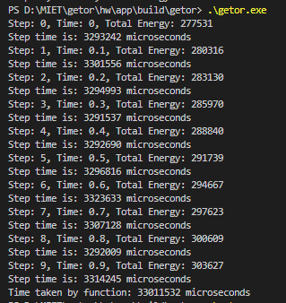

|  |  |
| --- | --- |
| Параметр | Значение параметра |
| Время одной итерации | 3620002 мкс (3.6 сек) |
| Полное время моделирования | 35489915 мкс (35 сек) |
| Накопленная ошибка | ~9.4% |

N_BODYES = 10000

dt = 0.01 сек.

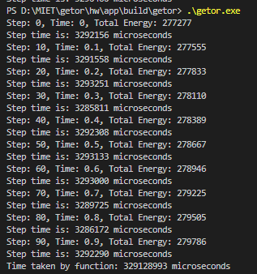

|  |  |
| --- | --- |
| Параметр | Значение параметра |
| Время одной итерации | 3323633 мкс (3.3 сек) |
| Полное время моделирования | 329128993 мкс (330 сек) |
| Накопленная ошибка | ~0.9% |

Advisor summary

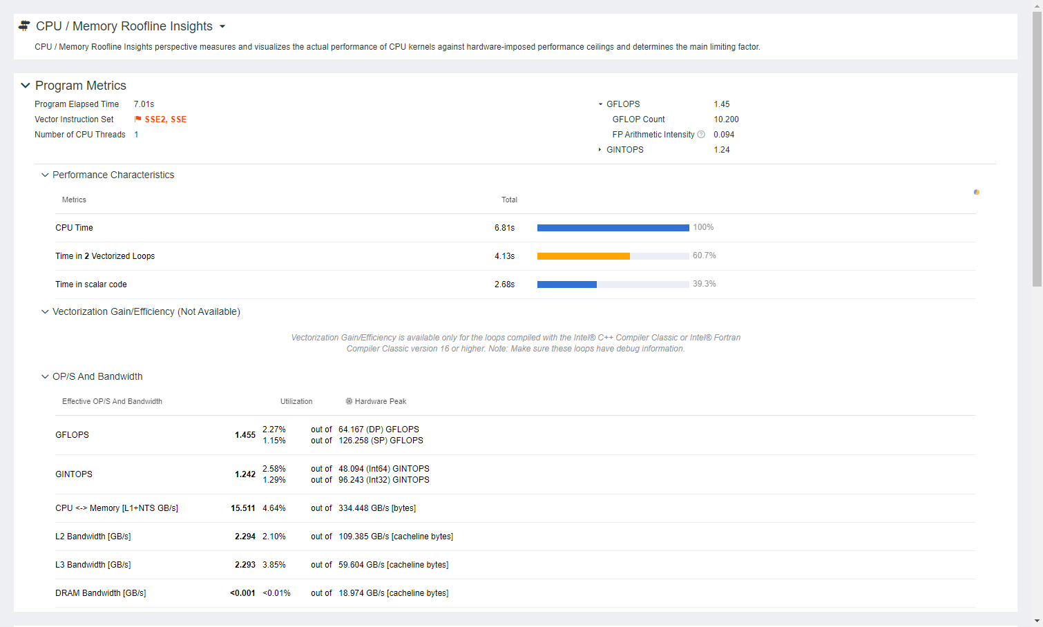

Roofline

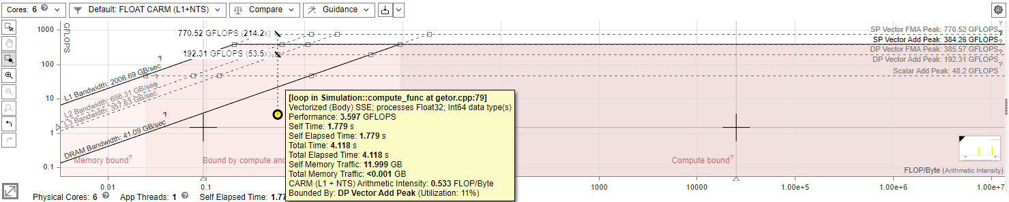

Survey

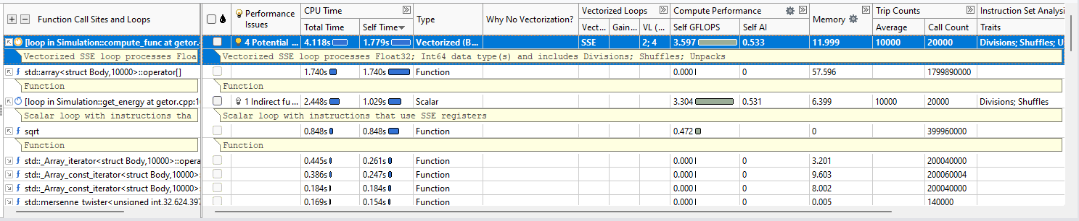

Recommendations

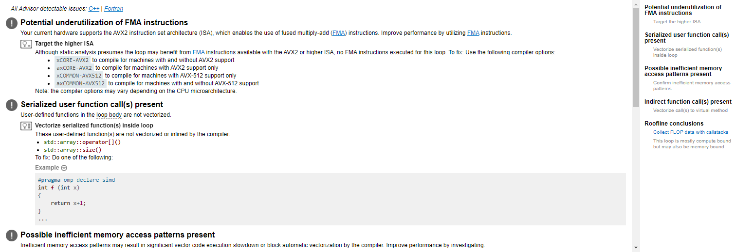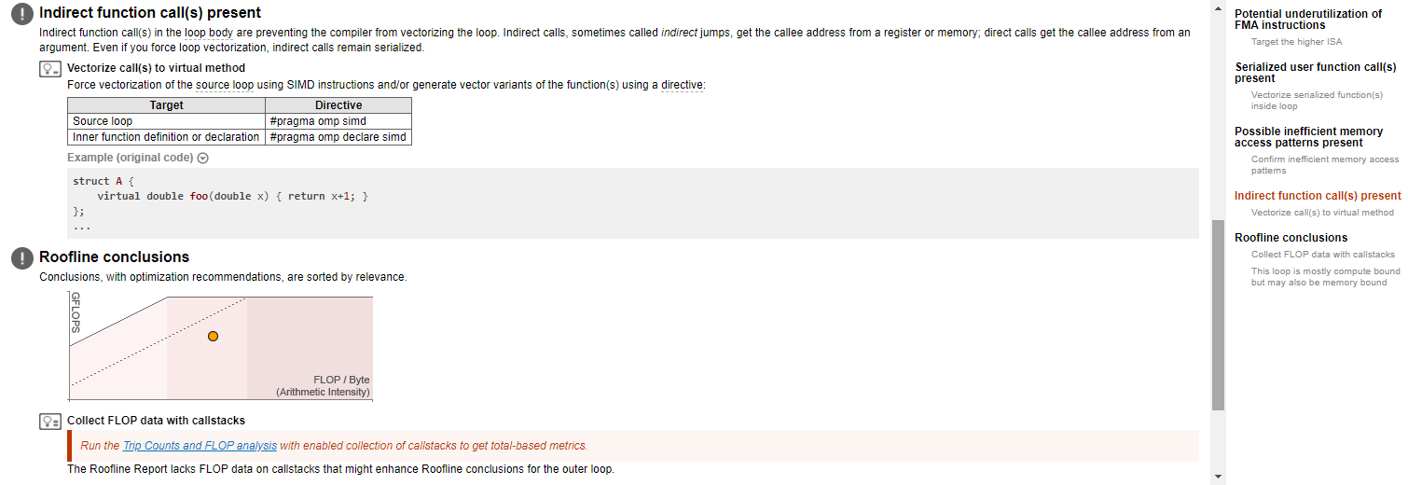

Advisor threading (suitability)

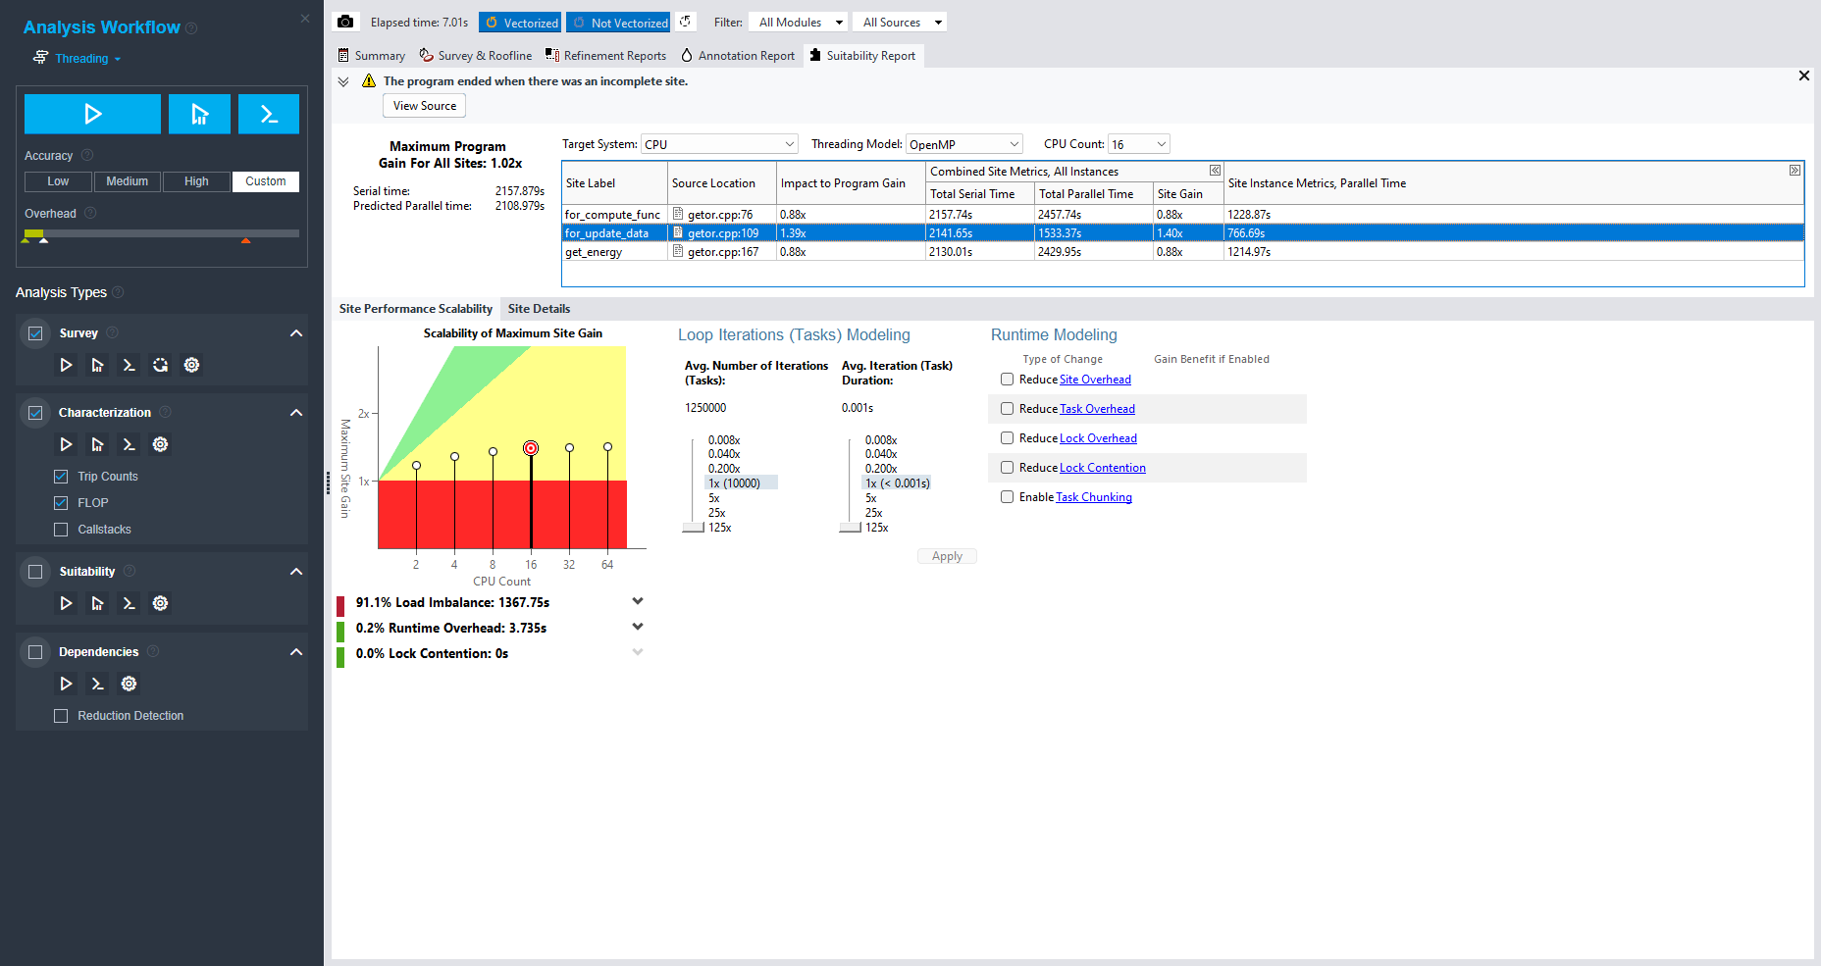

V-tune

Summary

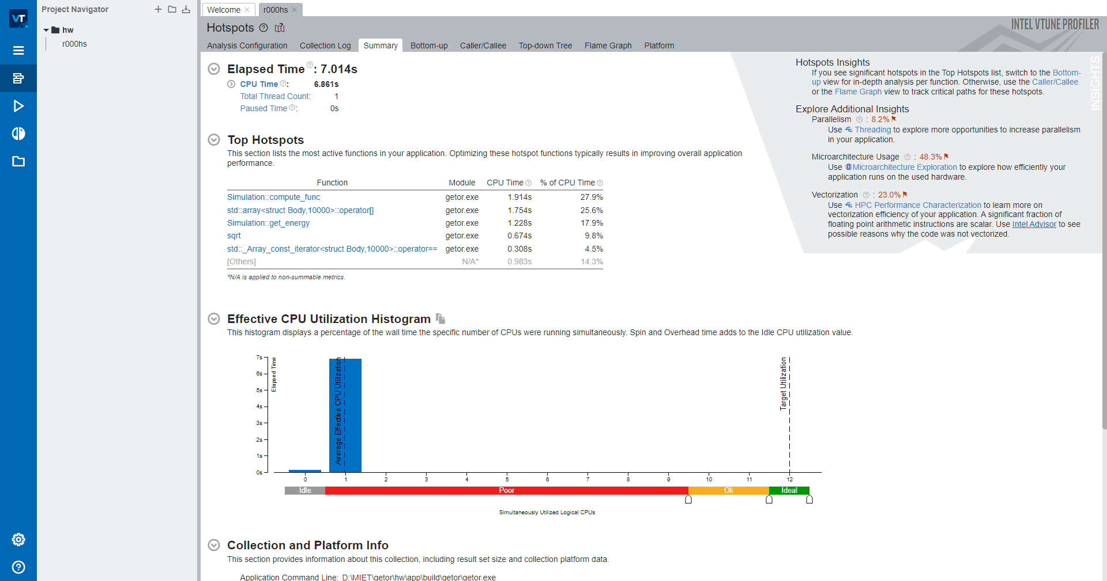

Hotspots

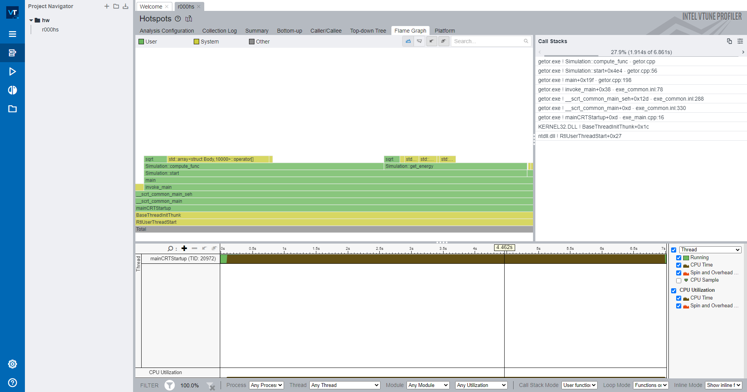

Performance snapshot

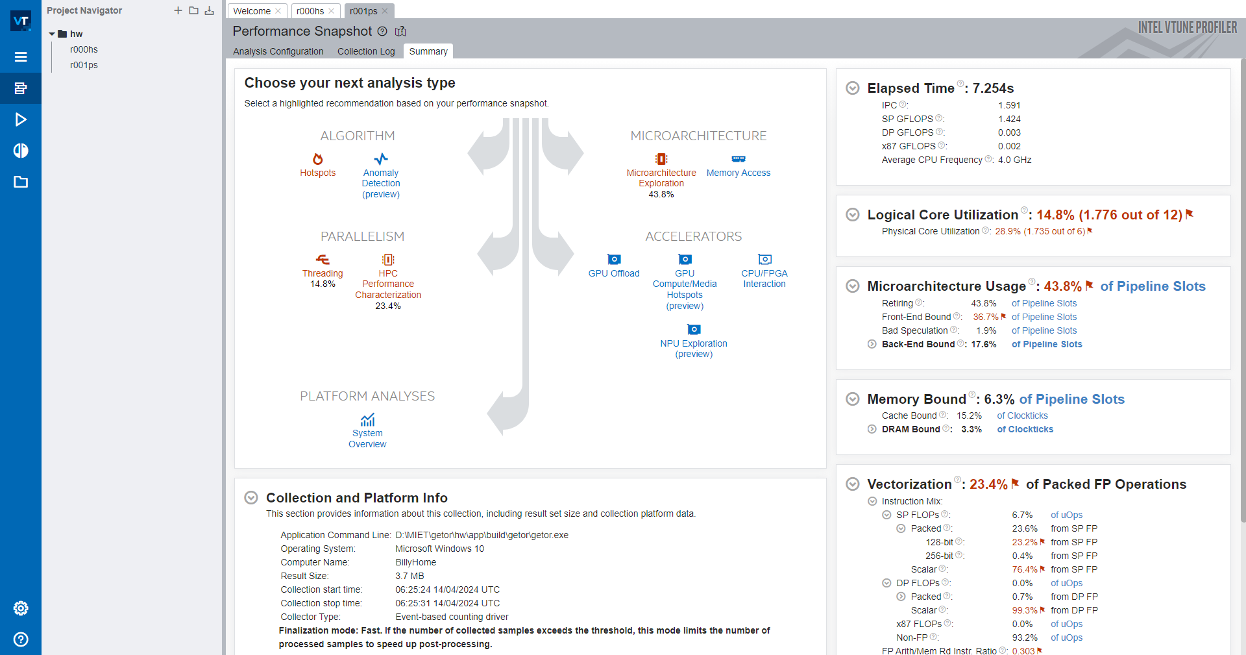

Inspector

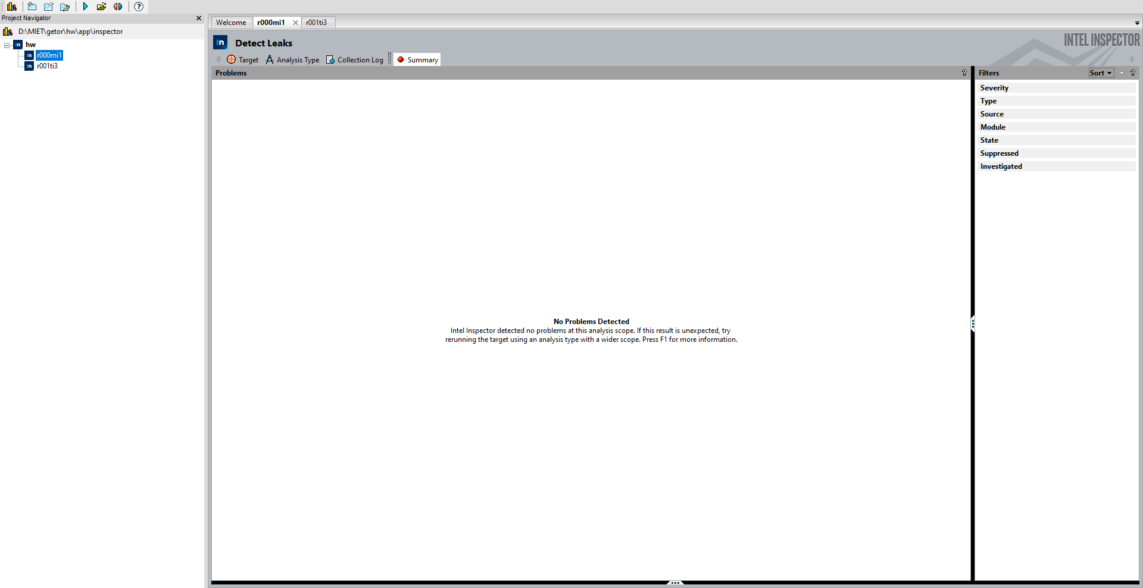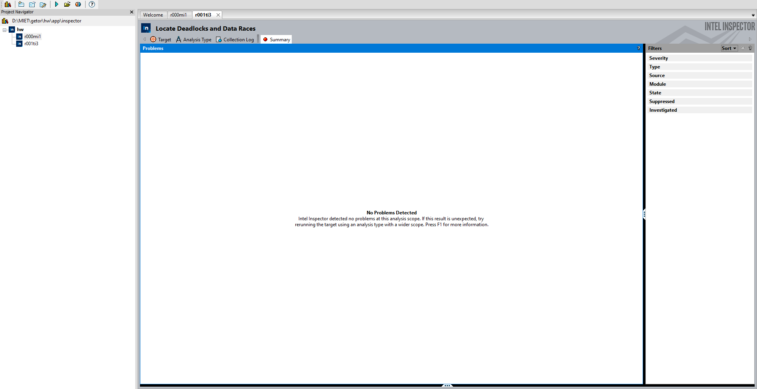

**Оптимизация**

**Через флаги компилятора**

add_compile_options(-O3 -Qopt-report=max -debug -Qopenmp /QxCORE-AVX2 ***/Qprec-sqrt- /Qprec-div-***)

N_BODYES = 10000

dt = 0.1 сек.

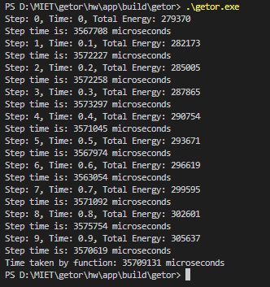

|  |  |  |  |
| --- | --- | --- | --- |
| Параметр | Предыдущее значение параметра | Значение параметра | Изменение |
| Время одной итерации | 3620002 мкс (3.62 сек) | 3573297 мкс (3.57 сек) | +1.5% |
| Полное время моделирования | 35489915 мкс (35.5 сек) | 35709131 мкс (35.7 сек) | -0.5% |
| Накопленная ошибка | ~9.4% | ~9.4% | 0% |

**Векторизация/параллелизм update_data()**

Ввиду независимости компонент в particles при подсчёте новых положения/скорости по методу Руге-Кутта возможно параллелизовать/векторизовать подсчёт компонент.

#pragma omp declare simd

    void update_data()

    {

        // Use the Runge-Kutta method to update positions and velocities

        ANNOTATE_SITE_BEGIN(for_update_data);

        {

#pragma omp parallel for simd

            for (auto &particle : particles)

            {…

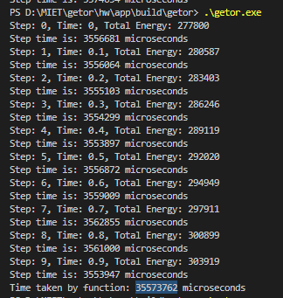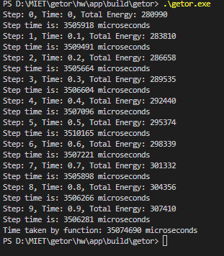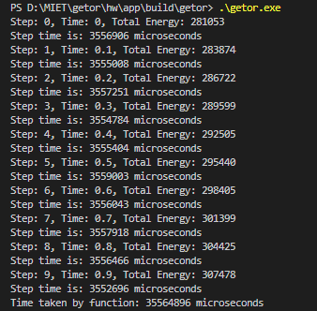

Parallel for only Simd only Parallel for + simd

Оставим только simd

|  |  |  |  |
| --- | --- | --- | --- |
| Параметр | Предыдущее значение параметра | Значение параметра | Изменение |
| Время одной итерации | 3573297 мкс (3.57 сек) | 3510165 мкс (3.51 сек) | +1.7% |
| Полное время моделирования | 35709131 мкс (35.7 сек) | 35074690 мкс (35.1 сек) | +1.7% |
| Накопленная ошибка | ~9.4% | ~9.4% | 0% |

Data races не появились по результатам анализа в inspector

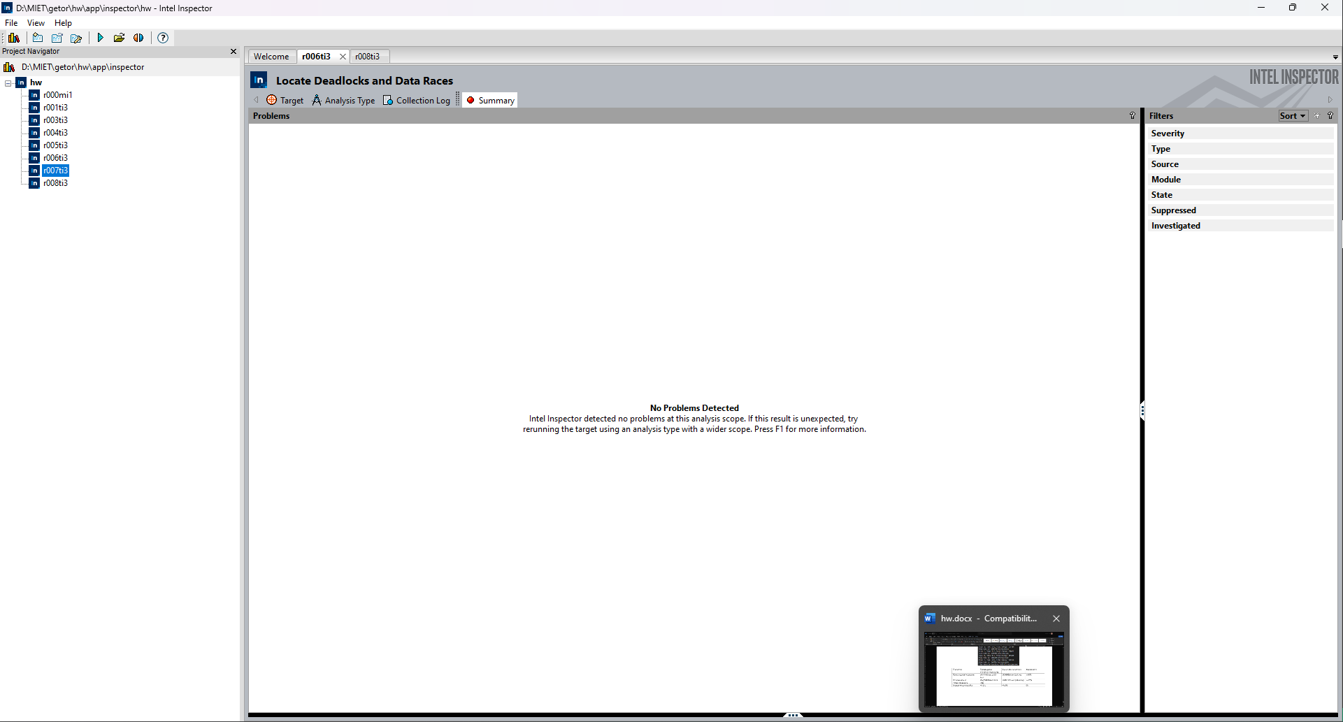

**Параллелизм compute_func ()**

Ввиду независимости присваивания particles[i] во всех итерациях внешнего цикла возможно параллелизовать подсчёт компонент. Использование simd в этой функции не обосновано и проверяться не будет.

    void compute_func()

    {

        // Compute the acceleration for each body due to gravitational interactions

        // using Newton's law of gravitation

        ANNOTATE_SITE_BEGIN(for_compute_func);

        {

#pragma omp parallel for

            for (int …

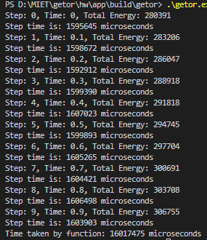

|  |  |  |  |
| --- | --- | --- | --- |
| Параметр | Предыдущее значение параметра | Значение параметра | Изменение |
| Время одной итерации | 3510165 мкс (3.51 сек) | 1606498 мкс (1.6 сек) | +220% |
| Полное время моделирования | 35074690 мкс (35.1 сек) | 16017475 мкс (16.0 сек) | +220% |
| Накопленная ошибка | ~9.4% | ~9.4% | 0% |

Data races не появились по результатам анализа в inspector

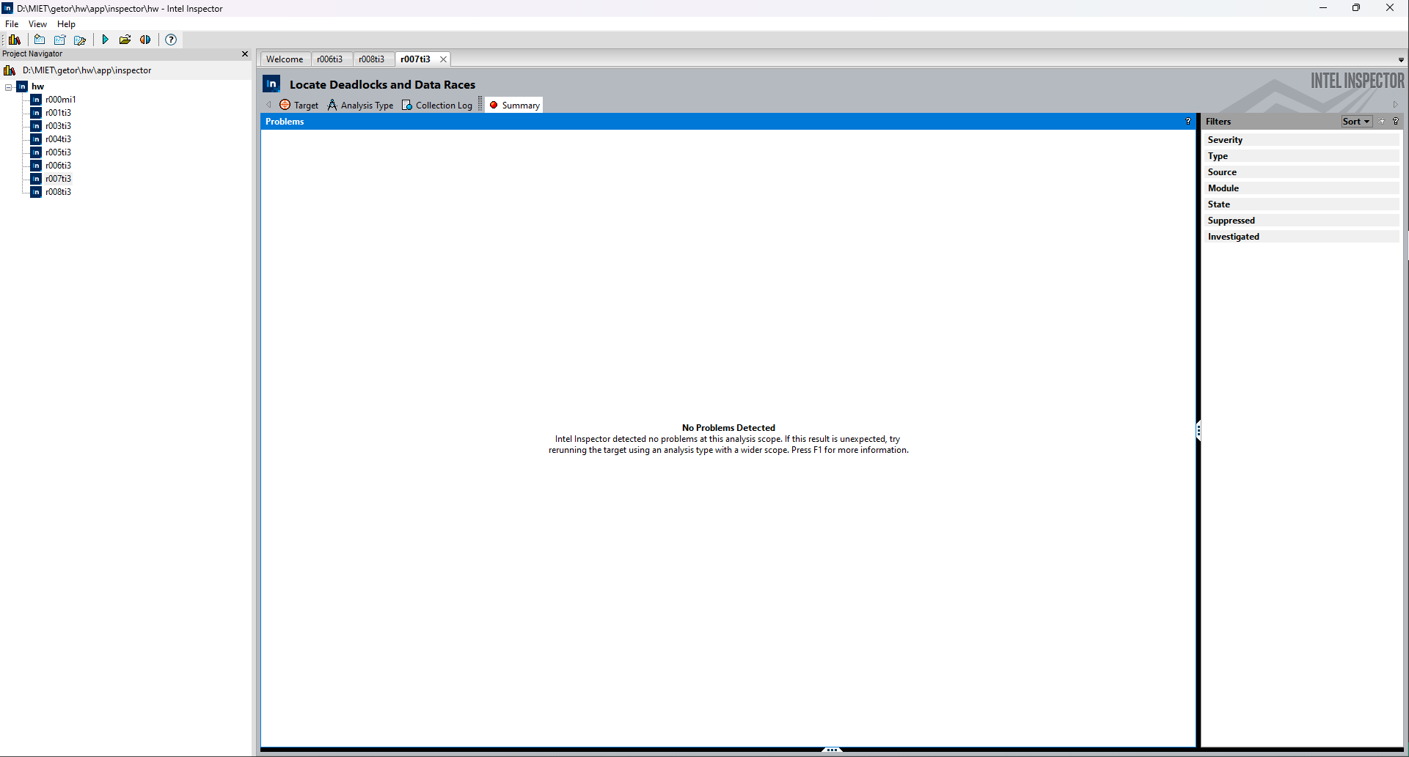

**Параллелизм get_energy()**

Ввиду независимости чтения particles[i] во всех итерациях внешнего цикла возможно параллелизовать подсчёт общей. Использование simd в этой функции не обосновано и проверяться не будет.

float get_energy()

    {

        // Calculate the total energy of the system

        float total_energy = 0;

#pragma omp parallel for reduction(+ : total_energy)

        for (int i = 0; i < particles.size(); ++i)

        {…

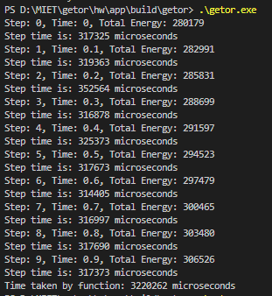

|  |  |  |  |
| --- | --- | --- | --- |
| Параметр | Предыдущее значение параметра | Значение параметра | Изменение |
| Время одной итерации | 1606498 мкс (1.6 сек) | 352564 мкс (0.4 сек) | +400% |
| Полное время моделирования | 16017475 мкс (16.0 сек) | 3220262 мкс (3.2 сек) | +500% |
| Накопленная ошибка | ~9.4% | ~9.4% | 0% |

Data races не появились по результатам анализа в inspector

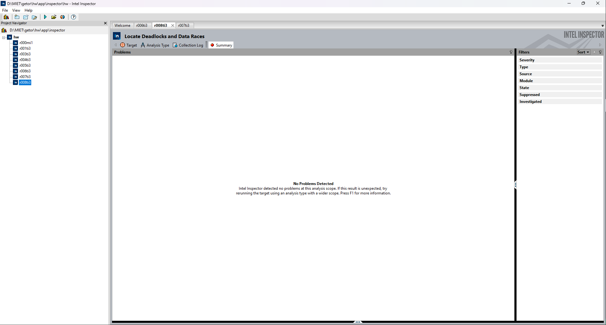

**Final listing**

#include <chrono>

#include <iostream>

#include <random>

#include <array>

#include <advisor-annotate.h>

#include <omp.h>

constexpr int STEP_PRINT_MOD{1};

constexpr float dt{0.1};

constexpr float T{1};

constexpr int N{static_cast<int>(T / dt)};

constexpr int N_BODYES{10000};

constexpr float MAX_POS{0.5};

constexpr float MIN_VEL{0.1};

constexpr float MAX_VEL{1};

constexpr float MIN_MASS{0.1};

constexpr float MAX_MASS{100};

constexpr float G{6.67259e-11};         // Gravitational constant

constexpr float softeningSquared{1e-6}; // Softening parameter

struct Body

{

    float pos_x, pos_y, pos_z;

    float vel_x, vel_y, vel_z;

    float acc_x, acc_y, acc_z;

    float mass;

};

float random_float(float min, float max)

{

    std::random_device rd;

    std::mt19937 gen(rd());

    std::uniform_real_distribution<> dis(min, max);

    return dis(gen);

}

class Simulation

{

private:

    std::array<Body, N_BODYES> particles;

    const float step_size;

public:

    Simulation(const float step_size, const std::array<Body, N_BODYES> &bodies) : particles{bodies}, step_size(step_size) {}

    void start(int n_steps)

    {

        for (int step = 0; step < n_steps; ++step)

        {

            auto start = std::chrono::high_resolution_clock::now();

            compute_func();

            update_data();

            float current_time = step * step_size;

            float total_energy = get_energy();

            auto end = std::chrono::high_resolution_clock::now();

            if (step % STEP_PRINT_MOD == 0)

            {

                std::cout << "Step: " << step << ", Time: " << current_time << ", Total Energy: " << total_energy << std::endl;

                auto duration = std::chrono::duration_cast<std::chrono::microseconds>(end - start).count();

                std::cout << "Step time is: " << duration << " microseconds" << std::endl;

            }

        }

    }

private:

#pragma omp declare simd

    void compute_func()

    {

        // Compute the acceleration for each body due to gravitational interactions

        // using Newton's law of gravitation

        ANNOTATE_SITE_BEGIN(for_compute_func);

        {

#pragma omp parallel for

            for (int i = 0; i < particles.size(); ++i)

            {

                ANNOTATE_ITERATION_TASK(for_compute_func_0);

                float acc_x = 0, acc_y = 0, acc_z = 0;

                for (int j = 0; j < particles.size(); ++j)

                {

                    ANNOTATE_ITERATION_TASK(for_compute_func_0_0);

                    if (i != j)

                    {

                        float dx = particles[j].pos_x - particles[i].pos_x;

                        float dy = particles[j].pos_y - particles[i].pos_y;

                        float dz = particles[j].pos_z - particles[i].pos_z;

                        float rSquared = dx * dx + dy * dy + dz * dz + softeningSquared;

                        float inv_r = 1.0 / sqrt(rSquared);

                        float inv_r3 = inv_r * inv_r * inv_r;

                        acc_x += G * particles[j].mass * dx * inv_r3;

                        acc_y += G * particles[j].mass * dy * inv_r3;

                        acc_z += G * particles[j].mass * dz * inv_r3;

                    }

                }

                particles[i].acc_x = acc_x;

                particles[i].acc_y = acc_y;

                particles[i].acc_z = acc_z;

            }

        }

    }

#pragma omp declare simd

    void update_data()

    {

        // Use the Runge-Kutta method to update positions and velocities

        ANNOTATE_SITE_BEGIN(for_update_data);

        {

#pragma omp simd

            for (auto &particle : particles)

            {

                ANNOTATE_ITERATION_TASK(for_update_data_0);

                // k1

                float k1vx = particle.acc_x * step_size;

                float k1vy = particle.acc_y * step_size;

                float k1vz = particle.acc_z * step_size;

                float k1px = particle.vel_x * step_size;

                float k1py = particle.vel_y * step_size;

                float k1pz = particle.vel_z * step_size;

                // k2

                float k2vx = (particle.acc_x + k1px / 2) * step_size;

                float k2vy = (particle.acc_y + k1py / 2) * step_size;

                float k2vz = (particle.acc_z + k1pz / 2) * step_size;

                float k2px = (particle.vel_x + k1vx / 2) * step_size;

                float k2py = (particle.vel_y + k1vy / 2) * step_size;

                float k2pz = (particle.vel_z + k1vz / 2) * step_size;

                // k3

                float k3vx = (particle.acc_x + k2px / 2) * step_size;

                float k3vy = (particle.acc_y + k2py / 2) * step_size;

                float k3vz = (particle.acc_z + k2pz / 2) * step_size;

                float k3px = (particle.vel_x + k2vx / 2) * step_size;

                float k3py = (particle.vel_y + k2vy / 2) * step_size;

                float k3pz = (particle.vel_z + k2vz / 2) * step_size;

                // k4

                float k4vx = (particle.acc_x + k3px) * step_size;

                float k4vy = (particle.acc_y + k3py) * step_size;

                float k4vz = (particle.acc_z + k3pz) * step_size;

                float k4px = (particle.vel_x + k3vx) * step_size;

                float k4py = (particle.vel_y + k3vy) * step_size;

                float k4pz = (particle.vel_z + k3vz) * step_size;

                // Update velocities

                particle.vel_x += (k1vx + 2 * k2vx + 2 * k3vx + k4vx) / 6;

                particle.vel_y += (k1vy + 2 * k2vy + 2 * k3vy + k4vy) / 6;

                particle.vel_z += (k1vz + 2 * k2vz + 2 * k3vz + k4vz) / 6;

                // Update positions

                particle.pos_x += (k1px + 2 * k2px + 2 * k3px + k4px) / 6;

                particle.pos_y += (k1py + 2 * k2py + 2 * k3py + k4py) / 6;

                particle.pos_z += (k1pz + 2 * k2pz + 2 * k3pz + k4pz) / 6;

            }

        }

    }

#pragma omp declare simd

    float get_energy()

    {

        // Calculate the total energy of the system

        float total_energy = 0;

#pragma omp parallel for reduction(+ : total_energy)

        for (int i = 0; i < particles.size(); ++i)

        {

            const auto &particle = particles[i];

            float kinetic_energy = 0.5 * particle.mass * (particle.vel_x * particle.vel_x + particle.vel_y * particle.vel_y + particle.vel_z * particle.vel_z);

            float potential_energy = 0;

            for (int j = 0; j < particles.size(); ++j)

            {

                if (i != j)

                {

                    const auto &other = particles[j];

                    float dx = other.pos_x - particle.pos_x;

                    float dy = other.pos_y - particle.pos_y;

                    float dz = other.pos_z - particle.pos_z;

                    float rSquared = dx * dx + dy * dy + dz * dz + softeningSquared;

                    potential_energy -= G * particle.mass * other.mass / sqrt(rSquared);

                }

            }

            total_energy += kinetic_energy + potential_energy;

        }

        return total_energy;

    }

};

int main()

{

    static std::array<Body, N_BODYES> bodies;

    for (int i = 0; i < N_BODYES; ++i)

    {

        float pos_x{random_float(-MAX_POS, MAX_POS)}, pos_y{random_float(-MAX_POS, MAX_POS)}, pos_z{random_float(-MAX_POS, MAX_POS)};

        float vel_x{random_float(MIN_VEL, MAX_VEL)}, vel_y{random_float(MIN_VEL, MAX_VEL)}, vel_z{random_float(MIN_VEL, MAX_VEL)};

        float acc_x{0}, acc_y{0}, acc_z{0};

        float mass{random_float(MIN_MASS, MAX_MASS)};

        bodies[i] = Body{pos_x, pos_y, pos_z, vel_x, vel_y, vel_z, acc_x, acc_y, acc_z, mass};

    }

    // Initialize simulation with a step size

    static Simulation sim(dt, bodies); // Step size

    auto start = std::chrono::high_resolution_clock::now();

    sim.start(N);

    auto end = std::chrono::high_resolution_clock::now();

    auto duration = std::chrono::duration_cast<std::chrono::microseconds>(end - start).count();

    std::cout << "Time taken by function: " << duration << " microseconds" << std::endl;

    return 0;

}

**Aos to soa**

typedef struct Body

{

    std::array<float, N_BODYES> pos_x, pos_y, pos_z;

    std::array<float, N_BODYES> vel_x, vel_y, vel_z;

    std::array<float, N_BODYES> acc_x, acc_y, acc_z;

    std::array<float, N_BODYES> mass;

} Body;

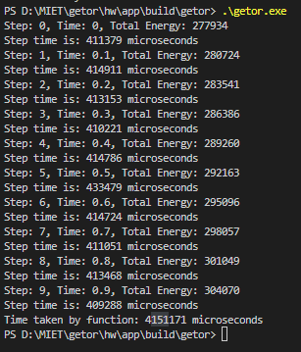

|  |  |  |  |
| --- | --- | --- | --- |
| Параметр | Предыдущее значение параметра | Значение параметра | Изменение |
| Время одной итерации | 352564 мкс (0.4 сек) | 433479 мкс (0.4 сек) | -19% |
| Полное время моделирования | 3220262 мкс (3.2 сек) | 4151171 мкс (4.2 сек) | -22% |
| Накопленная ошибка | ~9.4% | ~9.4% | 0% |

**Aos to soa listing**

#include <chrono>

#include <iostream>

#include <random>

#include <array>

#include <advisor-annotate.h>

#include <omp.h>

constexpr int STEP_PRINT_MOD{1};

constexpr float dt{0.1};

constexpr float T{1};

constexpr int N{static_cast<int>(T / dt)};

constexpr int N_BODYES{10000};

constexpr float MAX_POS{0.5};

constexpr float MIN_VEL{0.1};

constexpr float MAX_VEL{1};

constexpr float MIN_MASS{0.1};

constexpr float MAX_MASS{100};

constexpr float G{6.67259e-11};         // Gravitational constant

constexpr float softeningSquared{1e-6}; // Softening parameter

typedef struct Body

{

    std::array<float, N_BODYES> pos_x, pos_y, pos_z;

    std::array<float, N_BODYES> vel_x, vel_y, vel_z;

    std::array<float, N_BODYES> acc_x, acc_y, acc_z;

    std::array<float, N_BODYES> mass;

} Body;

float random_float(float min, float max)

{

    std::random_device rd;

    std::mt19937 gen(rd());

    std::uniform_real_distribution<> dis(min, max);

    return dis(gen);

}

class Simulation

{

private:

    Body particles;

    const float step_size;

public:

    Simulation(const float step_size, const Body &bodies) : particles{bodies}, step_size(step_size) {}

    void start(int n_steps)

    {

        for (int step = 0; step < n_steps; ++step)

        {

            auto start = std::chrono::high_resolution_clock::now();

            compute_func();

            update_data();

            float current_time = step * step_size;

            float total_energy = get_energy();

            auto end = std::chrono::high_resolution_clock::now();

            if (step % STEP_PRINT_MOD == 0)

            {

                std::cout << "Step: " << step << ", Time: " << current_time << ", Total Energy: " << total_energy << std::endl;

                auto duration = std::chrono::duration_cast<std::chrono::microseconds>(end - start).count();

                std::cout << "Step time is: " << duration << " microseconds" << std::endl;

            }

        }

    }

private:

#pragma omp declare simd

    void compute_func()

    {

        // Compute the acceleration for each body due to gravitational interactions

        // using Newton's law of gravitation

        ANNOTATE_SITE_BEGIN(for_compute_func);

        {

#pragma omp parallel for

            for (int i = 0; i < N_BODYES; ++i)

            {

                ANNOTATE_ITERATION_TASK(for_compute_func_0);

                float acc_x = 0, acc_y = 0, acc_z = 0;

                for (int j = 0; j < N_BODYES; ++j)

                {

                    ANNOTATE_ITERATION_TASK(for_compute_func_0_0);

                    if (i != j)

                    {

                        float dx = particles.pos_x[j] - particles.pos_x[i];

                        float dy = particles.pos_y[j] - particles.pos_y[i];

                        float dz = particles.pos_z[j] - particles.pos_z[i];

                        float rSquared = dx * dx + dy * dy + dz * dz + softeningSquared;

                        float inv_r = 1.0 / sqrt(rSquared);

                        float inv_r3 = inv_r * inv_r * inv_r;

                        acc_x += G * particles.mass[j] * dx * inv_r3;

                        acc_y += G * particles.mass[j] * dy * inv_r3;

                        acc_z += G * particles.mass[j] * dz * inv_r3;

                    }

                }

                particles.acc_x[i] = acc_x;

                particles.acc_y[i] = acc_y;

                particles.acc_z[i] = acc_z;

            }

        }

    }

#pragma omp declare simd

    void update_data()

    {

        // Use the Runge-Kutta method to update positions and velocities

        ANNOTATE_SITE_BEGIN(for_update_data);

        {

#pragma omp simd

            for (int i = 0; i < N_BODYES; ++i)

            {

                ANNOTATE_ITERATION_TASK(for_update_data_0);

                // k1

                float k1vx = particles.acc_x[i] * step_size;

                float k1vy = particles.acc_y[i] * step_size;

                float k1vz = particles.acc_z[i] * step_size;

                float k1px = particles.vel_x[i] * step_size;

                float k1py = particles.vel_y[i] * step_size;

                float k1pz = particles.vel_z[i] * step_size;

                // k2

                float k2vx = (particles.acc_x[i] + k1px / 2) * step_size;

                float k2vy = (particles.acc_y[i] + k1py / 2) * step_size;

                float k2vz = (particles.acc_z[i] + k1pz / 2) * step_size;

                float k2px = (particles.vel_x[i] + k1vx / 2) * step_size;

                float k2py = (particles.vel_y[i] + k1vy / 2) * step_size;

                float k2pz = (particles.vel_z[i] + k1vz / 2) * step_size;

                // k3

                float k3vx = (particles.acc_x[i] + k2px / 2) * step_size;

                float k3vy = (particles.acc_y[i] + k2py / 2) * step_size;

                float k3vz = (particles.acc_z[i] + k2pz / 2) * step_size;

                float k3px = (particles.vel_x[i] + k2vx / 2) * step_size;

                float k3py = (particles.vel_y[i] + k2vy / 2) * step_size;

                float k3pz = (particles.vel_z[i] + k2vz / 2) * step_size;

                // k4

                float k4vx = (particles.acc_x[i] + k3px) * step_size;

                float k4vy = (particles.acc_y[i] + k3py) * step_size;

                float k4vz = (particles.acc_z[i] + k3pz) * step_size;

                float k4px = (particles.vel_x[i] + k3vx) * step_size;

                float k4py = (particles.vel_y[i] + k3vy) * step_size;

                float k4pz = (particles.vel_z[i] + k3vz) * step_size;

                // Update velocities

                particles.vel_x[i] += (k1vx + 2 * k2vx + 2 * k3vx + k4vx) / 6;

                particles.vel_y[i] += (k1vy + 2 * k2vy + 2 * k3vy + k4vy) / 6;

                particles.vel_z[i] += (k1vz + 2 * k2vz + 2 * k3vz + k4vz) / 6;

                // Update positions

                particles.pos_x[i] += (k1px + 2 * k2px + 2 * k3px + k4px) / 6;

                particles.pos_y[i] += (k1py + 2 * k2py + 2 * k3py + k4py) / 6;

                particles.pos_z[i] += (k1pz + 2 * k2pz + 2 * k3pz + k4pz) / 6;

            }

        }

    }

#pragma omp declare simd

    float get_energy()

    {

        // Calculate the total energy of the system

        float total_energy = 0;

#pragma omp parallel for reduction(+ : total_energy)

        for (int i = 0; i < N_BODYES; ++i)

        {

            // const auto &particle = particles[i];

            float kinetic_energy = 0.5 * particles.mass[i] * (particles.vel_x[i] * particles.vel_x[i] + particles.vel_y[i] * particles.vel_y[i] + particles.vel_z[i] * particles.vel_z[i]);

            float potential_energy = 0;

            for (int j = 0; j < N_BODYES; ++j)

            {

                if (i != j)

                {

                    // const auto &other = particles[j];

                    float dx = particles.pos_x[j] - particles.pos_x[i];

                    float dy = particles.pos_y[j] - particles.pos_y[i];

                    float dz = particles.pos_z[j] - particles.pos_z[i];

                    float rSquared = dx * dx + dy * dy + dz * dz + softeningSquared;

                    potential_energy -= G * particles.mass[i] * particles.mass[j] / sqrt(rSquared);

                }

            }

            total_energy += kinetic_energy + potential_energy;

        }

        return total_energy;

    }

};

int main()

{

    static Body bodies;

    for (int i = 0; i < N_BODYES; ++i)

    {

        float pos_x{random_float(-MAX_POS, MAX_POS)}, pos_y{random_float(-MAX_POS, MAX_POS)}, pos_z{random_float(-MAX_POS, MAX_POS)};

        float vel_x{random_float(MIN_VEL, MAX_VEL)}, vel_y{random_float(MIN_VEL, MAX_VEL)}, vel_z{random_float(MIN_VEL, MAX_VEL)};

        float acc_x{0}, acc_y{0}, acc_z{0};

        float mass{random_float(MIN_MASS, MAX_MASS)};

        bodies.pos_x[i] = pos_x;

        bodies.pos_y[i] = pos_y;

        bodies.pos_z[i] = pos_z;

        bodies.vel_x[i] = vel_x;

        bodies.vel_y[i] = vel_y;

        bodies.vel_z[i] = vel_z;

        bodies.acc_x[i] = acc_x;

        bodies.acc_y[i] = acc_y;

        bodies.acc_z[i] = acc_z;

        bodies.mass[i] = mass;

    };

    // Initialize simulation with a step size

    static Simulation sim(dt, bodies); // Step size

    auto start = std::chrono::high_resolution_clock::now();

    sim.start(N);

    auto end = std::chrono::high_resolution_clock::now();

    auto duration = std::chrono::duration_cast<std::chrono::microseconds>(end - start).count();

    std::cout << "Time taken by function: " << duration << " microseconds" << std::endl;

    return 0;

}

**Итоговые метрики**

**Advisor summary (SOA)**

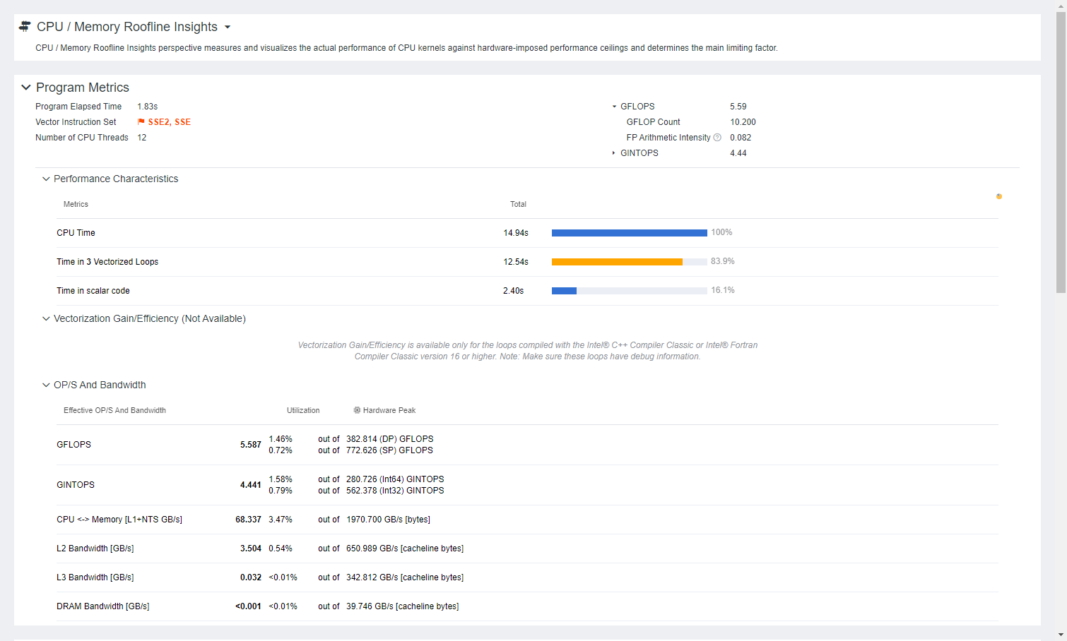

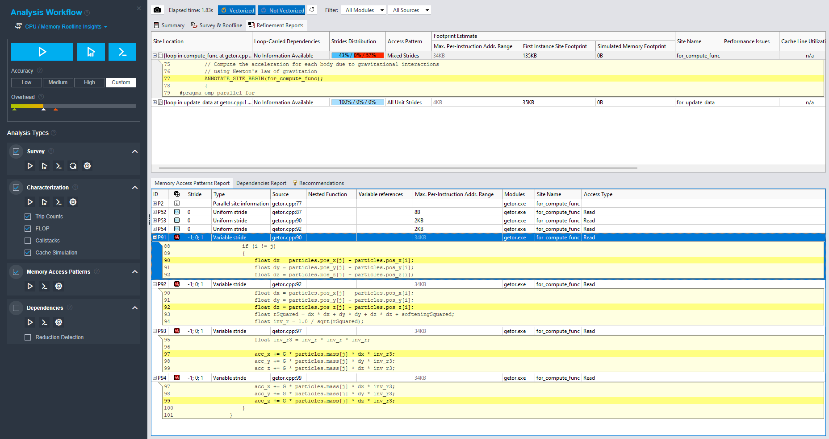

**Advisor summary (AOS)**

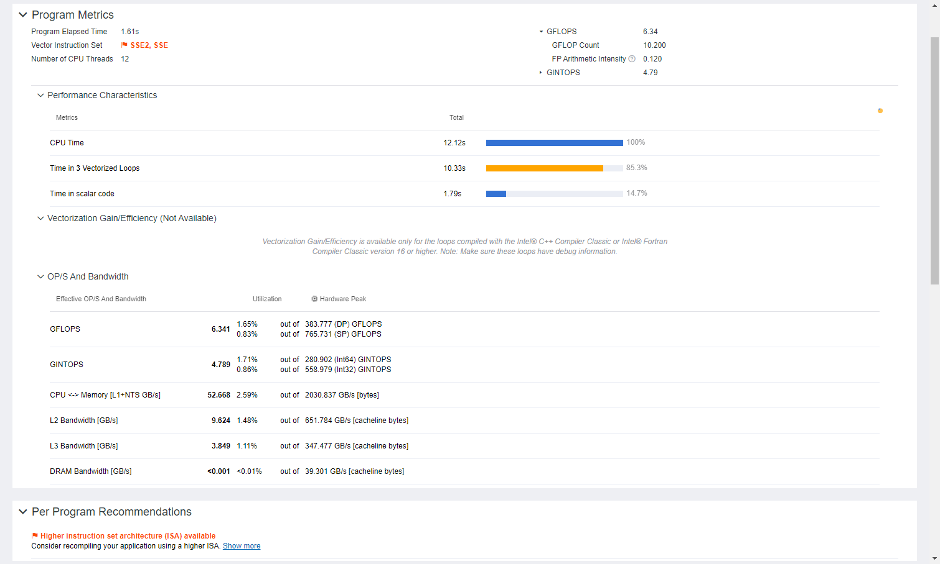

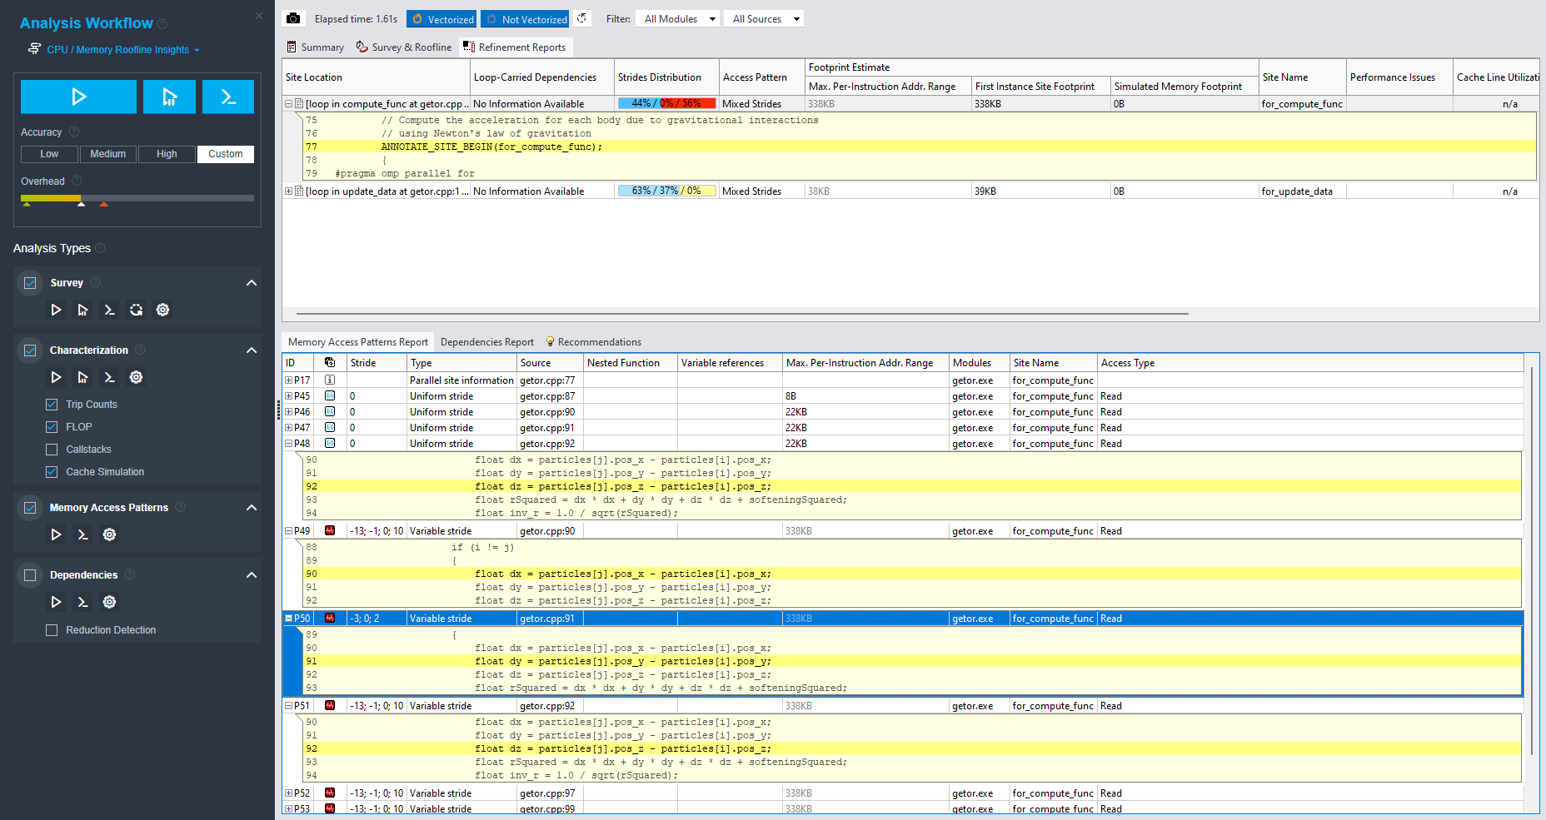

**Advisor roofline**

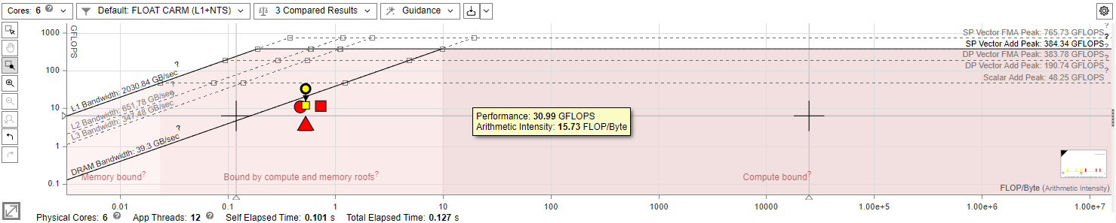

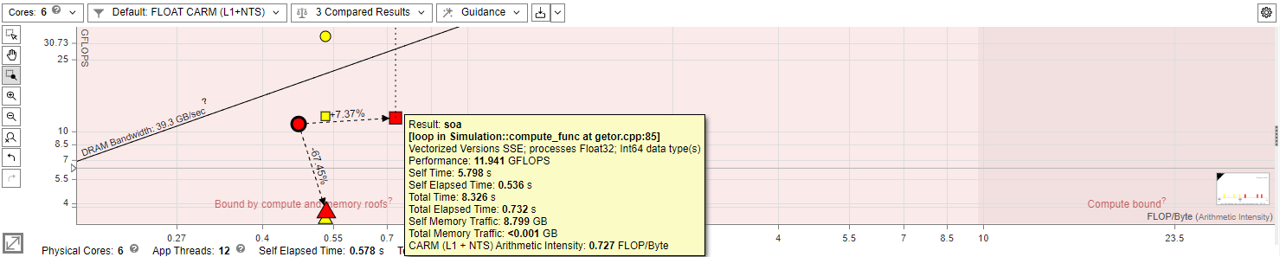

**Advisor survey**

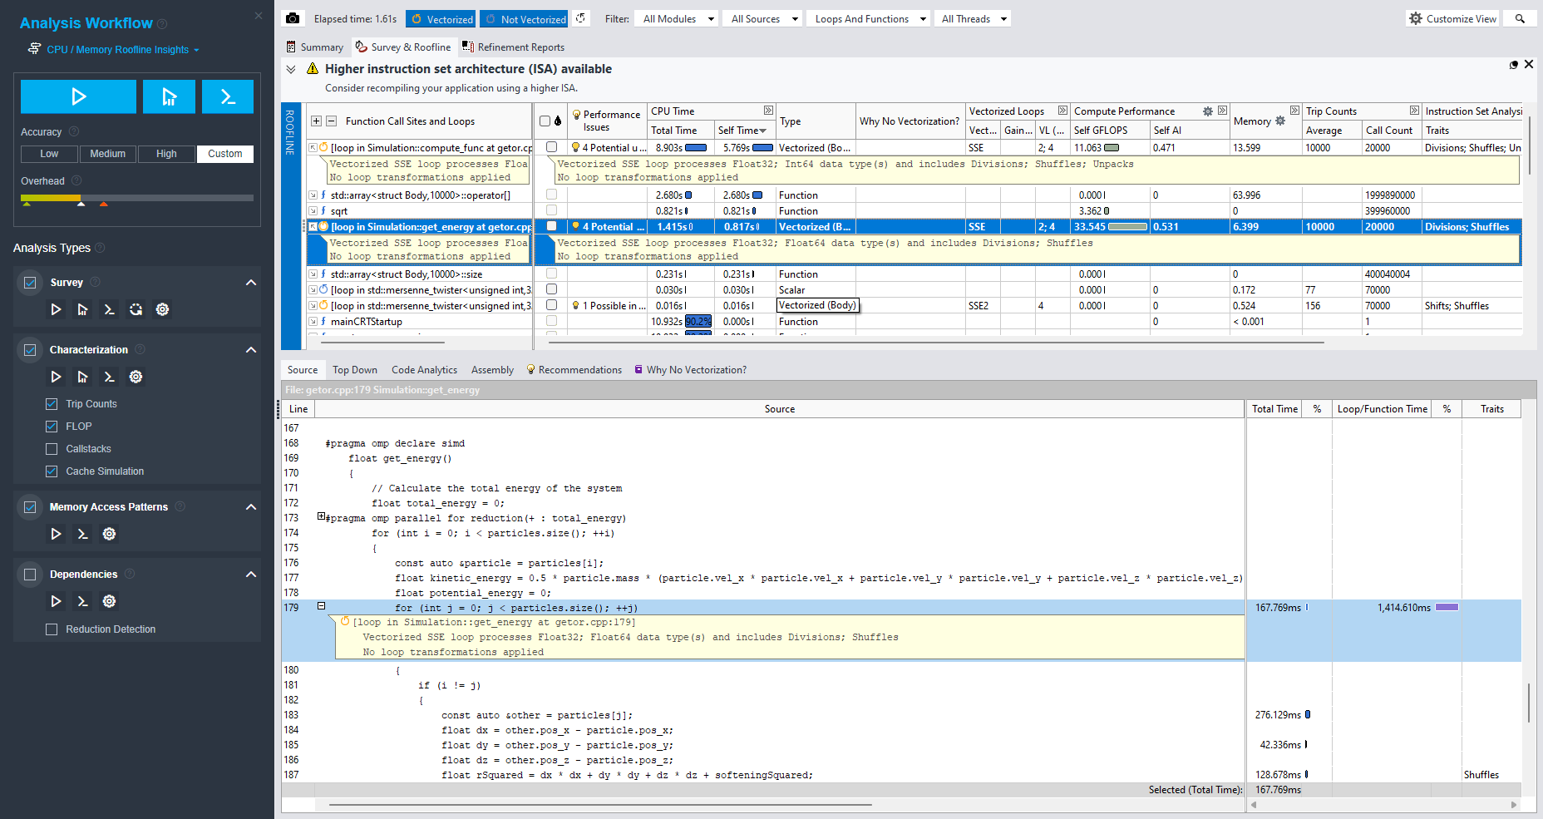

**V-tune summary**

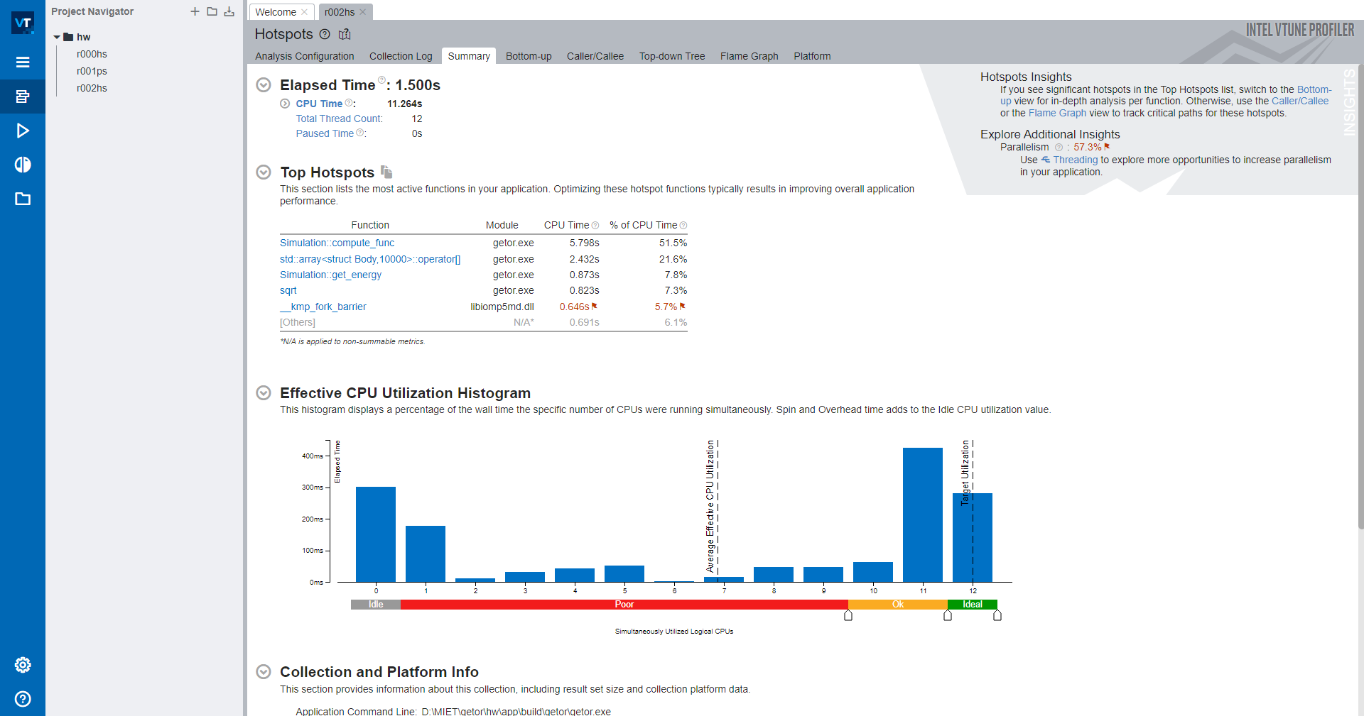

**V-tune hotspots**

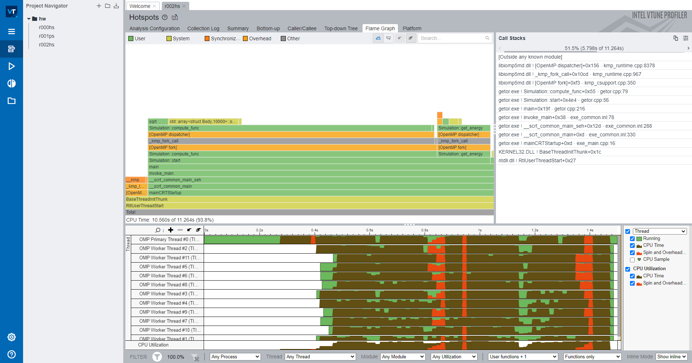

**V-tune performance snap**

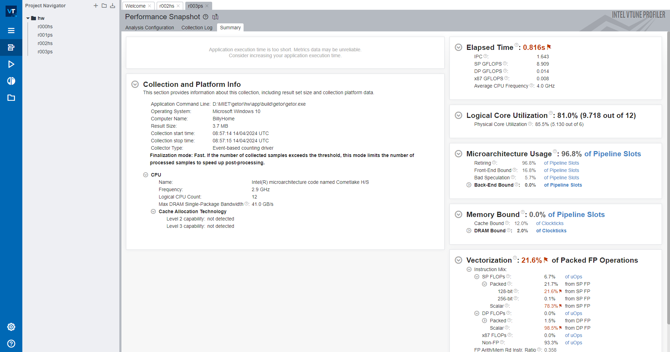

**Inspector**

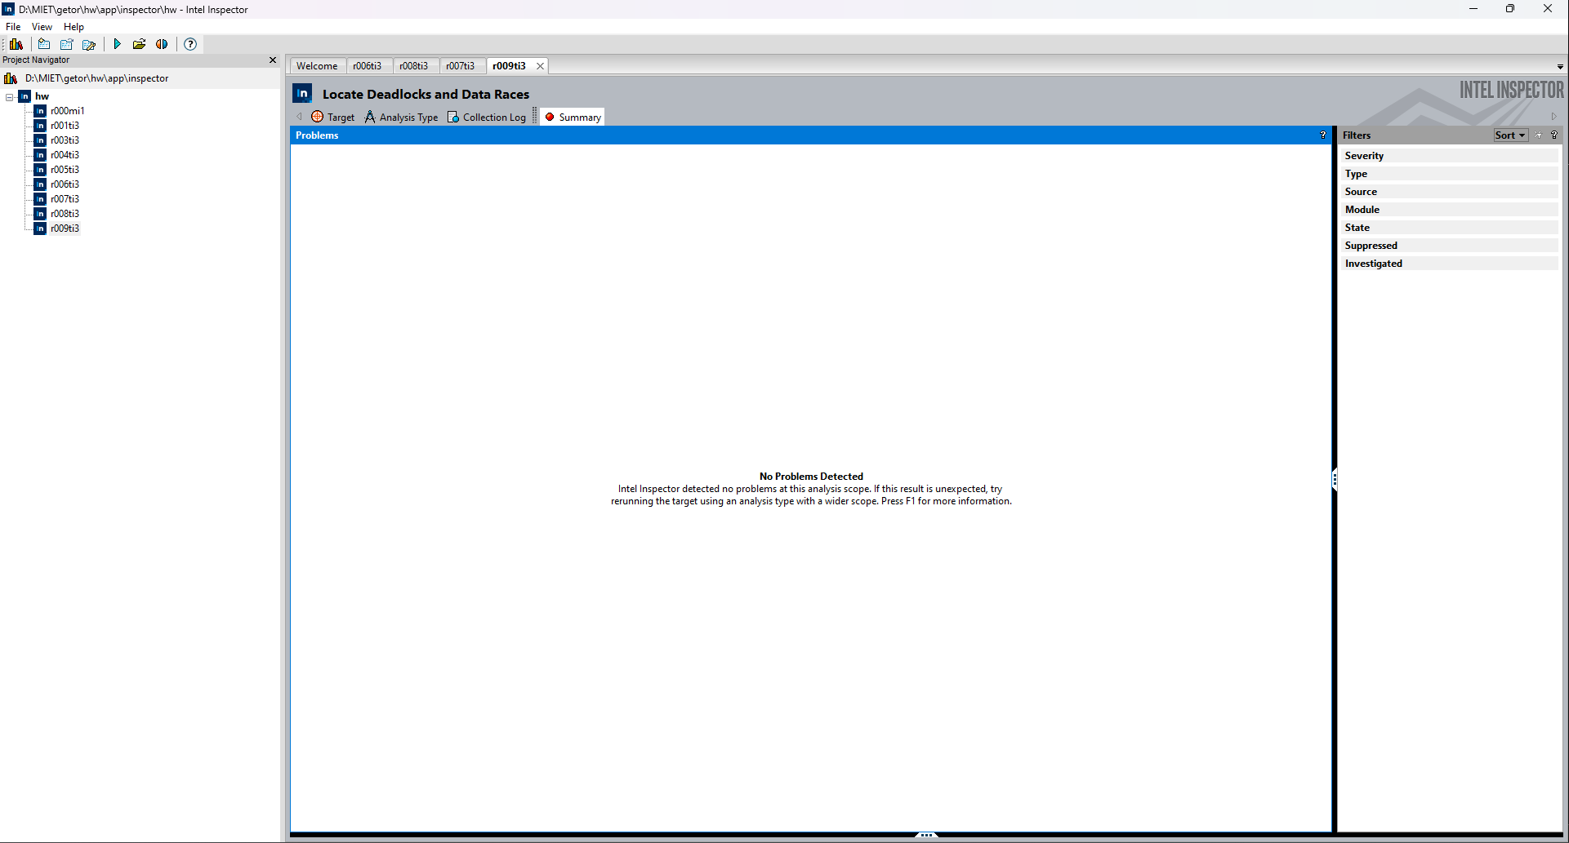

**Сравнение с первоначальной реализацией**

N_BODYES = 10000

dt = 0.1 сек.

 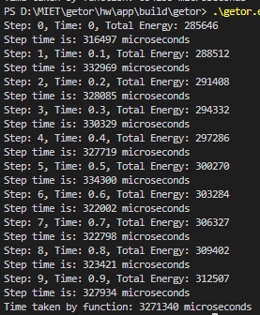

|  |  |  |  |
| --- | --- | --- | --- |
| Параметр | Предыдущее значение параметра | Значение параметра | Изменение |
| Время одной итерации | 3620002 мкс (3.6 сек) | 334300 мкс (0.3 сек) | +983% (x10.82) |
| Полное время моделирования | 35489915 мкс (35 сек) | 3271340 мкс (3.3 сек) | +985% (x10.85) |
| Накопленная ошибка | ~9.4% | ~9.4% | 0% |

N_BODYES = 10000

dt = 0.01 сек.

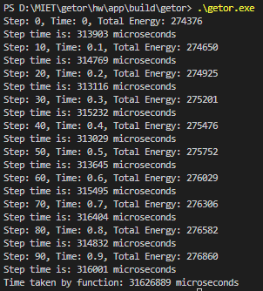

|  |  |  |  |
| --- | --- | --- | --- |
| Параметр | Предыдущее значение параметра | Значение параметра | Изменение |
| Время одной итерации | 3323633 мкс (3.3 сек) | 316001 мкс (0.3 сек) | +952% (x10.52) |
| Полное время моделирования | 329128993 мкс (330 сек) | 31626889 мкс (31.6 сек) | +941% (x10.41) |
| Накопленная ошибка | ~0.9% | ~0.9% | 0% |